KẾ HOẠCH BÀI DẠY
Môn: | Lịch sử và địa lí
Lớp: | 5A
Tên bài dạy: | Chiến dịch Điện Biên Phủ năm 1954 (Tiết 3)
Tiết CT: | 42
Thời gian dạy: | Thứ Sáu ngày 07/02/2025
- YÊU CẦU CẦN ĐẠT
- Kể lại được diễn biến chính của chiến dịch Điện Biên Phủ năm 1954, có sử dụng tư liệu lịch sử ( lược đồ, tranh ảnh và các câu chuyện về kéo pháo ở Điện Biên Phủ, chuyện bắt sống tướng Đờ Ca-xtơ-ri…). Sưu tầm và kể lại được một số câu chuyện về một số anh hùng trong chiến dịch Điện Biên Phủ năm 1954 ( Tô Vĩnh Diện, Bế Văn Đàn)
- Phát triển năng lực: Năng lực tự chủ, tự học: Chủ động học tập, tìm hiểu nội dung bài học, biết lắng nghe và trả lời nội dung trong bài học. Năng lực giải quyết vấn đề và sáng tạo: Tham gia tích cực vào các hoạt động khám phá kiến thức. Năng lực giao tiếp và hợp tác: Thực hiện tốt nhiệm vụ trong hoạt động nhóm.
- Hình thành phẩm chất: Phẩm chất yêu nước: Tự hào về lịch sử quê hương, đất nước. Phẩm chất chăm chỉ: Chăm chỉ suy nghĩ, trả lời câu hỏi, làm tốt các bài tập. Phẩm chất trách nhiệm: Giữ trật tự, biết lắng nghe, học tập nghiêm túc.
- ĐỒ DÙNG DẠY HỌC
1. Giáo viên:
- Bài giảng PPT, máy chiếu, máy tính, bảng phụ
- Tranh ảnh, clip về chiến dịch Điện Biên Phủ
- Phiếu học tập, lược đồ
- Học sinh:
- SGK, vở ô li, dụng cụ học tập theo yêu cầu của GV.
- CÁC HOẠT ĐỘNG DẠY – HỌC
HOẠT ĐỘNG CỦA GIÁO VIÊN | HOẠT ĐỘNG CỦA HỌC SINH
  - HOẠT ĐỘNG HÌNH THÀNH KIẾN THỨC
Hoạt động 3: Diễn biến chiến dịch Điện Biên Phủ
-Gv hướng dẫn học sinh đọc thông tin, quan sát lược đồ trong mục 2 SGK trang 69-71 và thực hiện 2 nhiệm vụ  + Nhiệm vụ 1: Hoàn thành đường trục thời gian ở Phiếu học tập số 2 về diễn biến của chiến dịch Điện Biên Phủ  +Nhiệm vụ 2: kể lại câu chuyện Bắt sống tướng Đờ Ca-xtơ-ri dựa vào các từ khóa: Chiều 7/5/1954; Tiểu đội trưởng Hoàng Đăng Vinh, đội trưởng Luật; đồng chí Nhỏ; Đờ Ca-xtơ-ri và hơn 20 sĩ quan, giơ tay hàng  Gợi ý: Gv có thể cho hs xem clip tư liệu để hs hoàn thành nhiệm vụ  https://www.youtube.com/watch?v=CD8sKixEDsI  (7:19-13:00)  Gv quan sát, nhận xét | Hs đọc thông tin, quan sát lược đồ, thực hiện nhiệm vụ trong nhóm 6  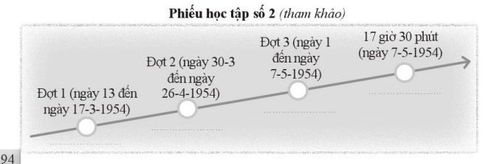  -Hs chia sẻ thông tin, đại diện báo cáo sản phẩm , hs lớp nhận xét, bổ sung  Gợi ý:  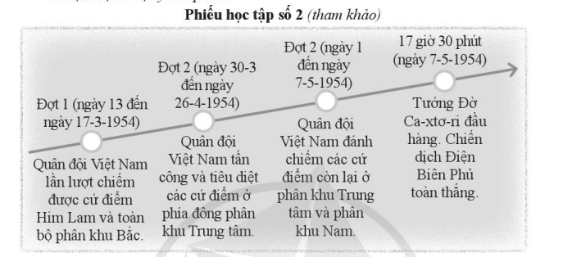
2. Hoạt động thực hành, luyện tập
- GV treo tranh, yêu cầu hs nêu tên các nhân vật tương tương ứng:  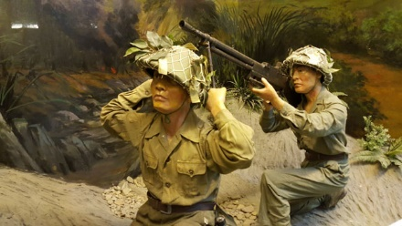  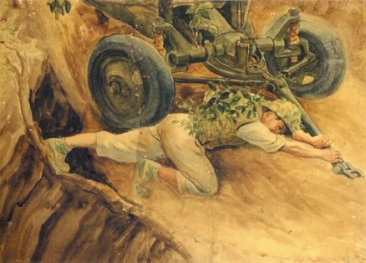  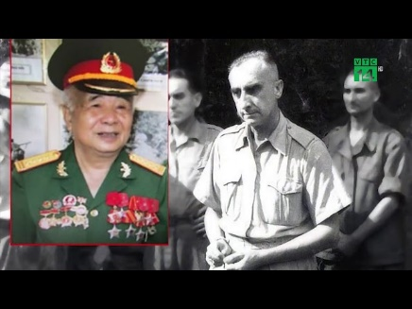  - GV cho HS chia sẻ kết quả thảo luận.  - GV cho nhận xét kết quả, tuyên dương HS tích cực. | - HS làm việc cá nhân  - HS chia sẻ trước lớp, HS khác bổ sung cho bạn.  - HS lắng nghe.
3. Hoạt động vận dụng
- GV cho HS chia sẻ trước lớp: các câu chuyện về các nhân vật trong chiến dịch Điện Biên Phủ: Võ Nguyên Giáp, Tạ Quốc Luật……..  - Gv mở rộng: Để kỉ niệm 70 năm Chiến thắng Điện Biên Phủ Lễ diễu binh, diễu hành kỷ niệm được tổ chức vào sáng 7/5/2024 tại Điện Biên Phủ  - GV cho nhận xét, tuyên dương HS tích cực tham gia các hoạt động học tập.  - GV dặn HS xem và chuẩn bị trước bài sau. | - HS chia sẻ trước lớp:  - HS chia sẻ trước lớp.  - HS lắng nghe.  - HS lắng nghe, tiếp nhận nhiệm vụ.

IV. ĐIỀU CHỈNH SAU BÀI DẠY
…………………………………………………………………………………………………………………………………………………………………………………………………………………………………………………………………………………………………………………………………………………………………………

